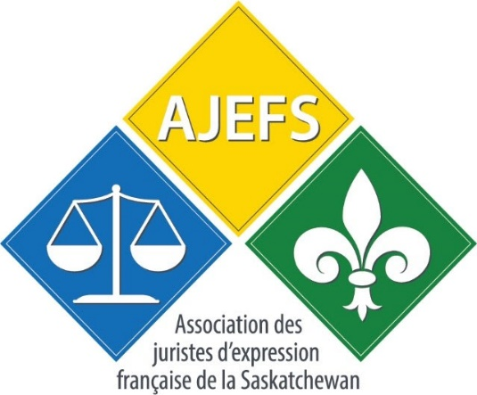

**RAPPORT ANNUEL 2022-2023**

1440, 9e Avenue Nord, bureau 219, Regina, Saskatchewan

1 855 924-8543 / saskinfojustice.ca

### Mot de la présidence de l’AJEFS

Au nom de l’Association des juristes d’expression française de la Saskatchewan (AJEFS), je suis heureux de vous présenter ce rapport annuel 2022-2023 qui présente un résumé des divers projets et activités.

Voici quelques faits marquants : Il y a eu 8 rencontres du Conseil d’administration en visioconférence.

J’ai assisté aux rencontres du Conseil d’administration de la Fédération des associations de juristes d’expression française de common law (FAJEFCL) en visioconférence et en présentiel aux assemblées générales annuelles du Centre canadien de français juridique et de la FAJEFCL, le 11 mars 2023 à Charlottetown. Également j’ai participé à la Table des élu.e.s de la communauté fransaskoise.

J’aimerais souligner que nous avons offert deux formations en médiation familiale : « Accompagner les parties vers une entente » et « Contexte culturel ».

- J’ai offert un atelier en droit de la famille pour les nouveaux arrivants dans le cadre du projet avec la FAJEF.

- Me Jean-Pierre Séguin a présenté un atelier « avocat-étudiants » à l’École canadienne-française, Saskatoon.

Le Fonds auxiliaire AJEFS à la Fondation fransaskoise est de 97,182 $. Nous remercions tous les donateurs. Vos dons permettent d’accorder des bourses d’études en droit aux résidents de la Saskatchewan.

En terminant, je tiens à remercier les membres du Conseil d’administration pour leur implication et appui, et les membres du personnel pour leur travail.

*Me Romain Baudemont*

## 

## Mot de la direction générale

Nous avons participé aux diverses rencontres, entre autres, du Forum associatif de la communauté fransaskoise, la table en éducation, le réseau en immigration francophone de la Saskatchewan (RIF-SK) et de la FAJEF. Ces rencontres ont permis de poursuivre des projets d’envergure nationale comme le projet (Le harcèlement sexuel au travail-AJEFO) financé par Justice Canada et celui de la FAJEF qui offre des sessions d’informations juridiques portant sur des sujets pertinents auprès des immigrants francophones. Ce projet est financé par le ministère de l’Immigration, Réfugiés et Citoyenneté Canada. Nous avons maintenu nos diverses rencontres avec nos partenaires francophones et anglophones afin d’agrandir ainsi l’offre de nos services à une plus grande clientèle.

Suivant le *Plan d’action pour les langues officielles 2023-2028 : Protection-promotion-collaboration* et dans le cadre du *Fonds d’appui d’accès à la justice dans les deux langues officielles,* du ministère de la Justice Canada, nous avons renouvelé deux contributions financières :

- Le projet « Centre d’information et de ressources juridiques »

- Le financement de base

Cette année, nous avons vécu des changements et un roulement dans le personnel. Nous avons pu tenir des kiosques d’information et des ateliers pour diverses clientèles qui ont été offerts par visioconférence et en présentiel.

Je remercie l’appui du Conseil d’administration, le travail du personnel et la collaboration de nos partenaires.

##### Céline Desrosiers

*Membres du Conseil d’administration 2022-2023*

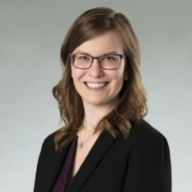**

*Me Romain Baudemont Me Tava Burton Me Dana Brûlé*

*Président Vice-présidente Secrétaire-trésorier*

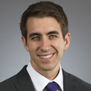

*Me* ***Ellen Fitzgerald*** *Me Bennet Misskey Me Jean-Pierre Séguin*

*Conseillère Conseiller Conseiller*

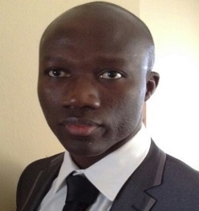

*Me Gabin Kabou*

*Conseiller*

*Le personnel,*

*Céline Desrosiers, direction générale*

*Renord Nsekera, agent de développement (1er avril - 19 août)*

*Ginette Rochon, agente de développement (19 mai - 17 juin)*

*Mélika Yoh, agente de développement (emploi été - 12 semaines)*

*Amanda Lynn Dyck, agente de développement (4 juillet -)*

*Alain Michel Rugezo, agent de développement (15 août -)*

**

**SERVICES DU CENTRE INFO-JUSTICE**

Le Centre a poursuivi d’offrir ses services grâce au financement du ministère de la Justice du Canada dans le cadre du Fonds d’appui d’accès à la justice dans les deux langues officielles.

**SERVICES D’INFORMATION ET DE RÉFÉRENCES**

Nous avons offert nos services d’information, d’orientation et de références pour la population francophone en Saskatchewan ainsi qu’ailleurs au Canada et dans d’autres pays. Les services ont été rendus par téléphones, courriels et en personne. Des services en présentiel ont été offerts à Saskatoon du 4 janvier au 31 mars 2023. Les services de notaire public ont été également rendus. Il y a eu 88 demandes.

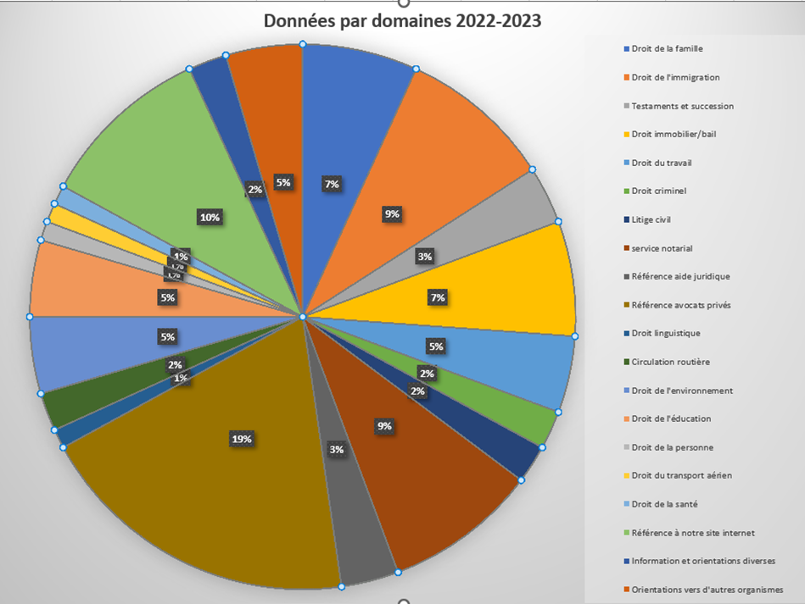

Les principales préoccupations des bénéficiaires ont été dans les domaines suivants : droit de l’immigration, droit de la famille, droit immobilier, droit du travail, droit criminel, litige civil, demandes d’informations diverses et services notariaux.

Les références comprenaient entre autres : avocates et avocats de pratique privée, l’aide juridique, aux organismes externes notamment le Bureau de la location à usage d'habitation, Pro Bono Law Saskatchewan, Legal Aid, notre site saskinfojustice.ca et autres. Également, des demandes pour les formulaires de la Cour du Banc du Roi. Aussi des demandes de personnes qui comptent déménager en Saskatchewan ou qui viennent de s’installer dans la province : échange ou acquisition de permis de conduire, questions relatives au Programme Candidats immigrants pour la Saskatchewan (PCIS), et autres.

***Médias sociaux***

**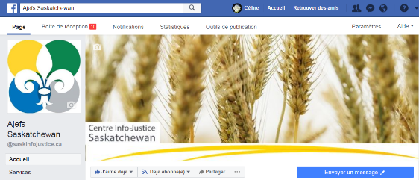*AJEFS Saskatchewan*** ** 1,1k *mentions J’aime*

*Profil AJEFS Justice*

Amis - 1,4k

**

330 abonnés / 835 (qui nous suivent) */ Impressions de Tweets - 1 505*

Instagram : 110 abonnés / 267 (qui nous suivent)

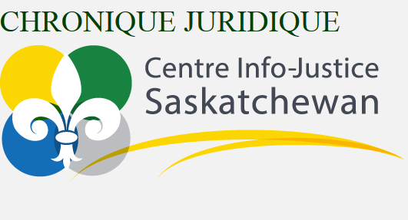***Dans le journal l’Eau vive et*** ***leau-vive.ca/Chronique-juridique***

Les modifications à la *Loi sur le divorce mars 23 septembre 23*

- L’ordonnance parentale et l’ordonnance de contact 1381 1655

- C’est quoi un plan parental?  1381 1609

- Le déménagement  1412 1660

- La violence familiale  1357 1597

- Qui peut présenter une demande de divorce au Canada?  1023 1263

- Conduire un vélo électrique 1502 1750

En comparaison de l’an dernier, les anciennes chroniques ont été vues par de nombreuses personnes et en voici des exemples :

septembre 22 septembre 23

L’affaire personne : Les droits des femmes au Canada 22465 24039

Des changements importants à propos des testaments 8197 9505

Les besoins de l’enfant lors de la séparation ou divorce de ses parents 14881 16320

Les jeunes et le crédit 15438 16695

Suspension du casier judiciaire à la suite d’une condamnation pour simple possession de cannabis23014 24799

**



***Séries vidéos***

*Chaîne YouTube :*

*- Loi sur le divorce*

*- Intimidation et cyberintimidation au travail*

*- Nos services*

*- Le harcèlement sexuel au travail*

*- Jeunes travailleurs et le harcèlement sexuel*

***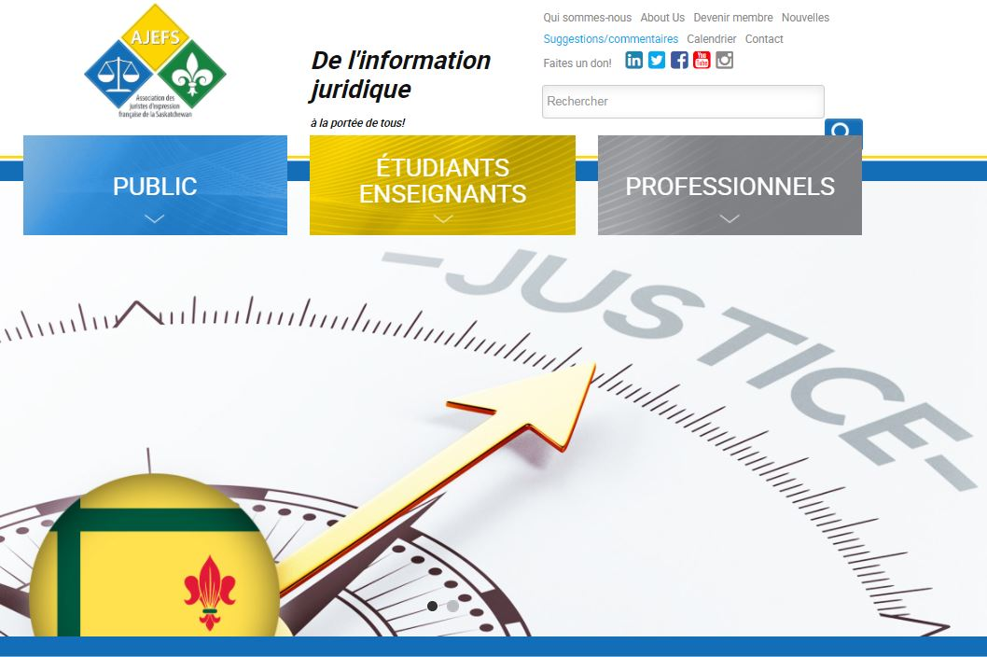*Site internet *saskinfojustice.ca***

Utilisateurs Nouveaux Session Page vues

4 122 3 847 5 749 12 727

Nous avons fait des mises à jour dans diverses sections du site.

Nous travaillons à l’élaboration d’une nouvelle section sur le harcèlement sexuel au travail.

Également à bonifier la section sur les droits des consommateurs et davantage sur le droit à la vie privée et la fraude.

**

**Promotion des services Information juridique Partenariats Ressources**

*Présentation des services et des ressources juridiques en français. Renseigner le public sur leurs droits et responsabilités. Rencontres et échanges avec les intervenants communautaires et juridiques. Participation à diverses rencontres et évènements. Cliniques Pro Bono.*

|  |  |
| --- | --- |
| *Kiosques d’information*  4 et 5 novembre 2022 : Rendez-vous fransaskois.  18 mars 2023 : Journée d’accueil - CAFS (25 personnes).  29 mars 2023 : Francofièvre (1500 participants).  30 mars 2023 : Congrès des enseignants, écoles d’immersions et fransaskoises. (25 personnes).  *Ateliers- Formations*  3 mai 2022 : Atelier « avocat-étudiants » présenté par Me Jean-Pierre Séguin à l’École canadienne-française, Saskatoon. Excellents commentaires reçus de l’enseignante! (12 participants).  21, 28 mai et 5, 11 juin 2022 : Formation en médiation familiale « Accompagner les parties vers une entente ». Il y a eu 16 inscriptions, 8 avocat.es et 8 personnes de la  communauté (12 participants).  27 août 2022 : Atelier - Droits de l’enfant, des parents et de la famille (27 participants).  1er octobre 2022 : Atelier de terminologie juridique. « La cybercriminalité (y compris cyberintimidation et fraude) L'alcool et la drogue au volant, les véhicules à moteur et les infractions qui y sont liées » (17 participants).  12, 19 et 26 novembre 2022 : Formation en médiation familiale « Contexte interculturel » (12 participants).  7 décembre 2022 : Atelier sur l’intimidation, personnel de l’Association jeunesse fransaskoise (6 participants).  25 février 2023 : Atelier en droit de la famille présenté par Me Romain Baudemont (14 participants).  25 mars 2023 : Atelier de terminologie juridique avec le CCFJ « Projet de loi C-13, qui traite de la modernisation de la Loi sur les langues officielles. Loi sur la langue officielle et commune du Québec, le français (connu comme la Loi 96). L'atelier a traité de la terminologie entourant le processus législatif et les droits linguistiques, ainsi que les aspects de la *Charte canadienne des droits et libertés »* (14 participants). | *Participation à diverses rencontres (en bref)*  19 et 21 avril 2022 : Rencontres Justice Canada : Financement de base et services à la communauté.  8 juin 2022: Table en éducation.  13 juin 2022: Rencontre ministère de l’Éducation.  14 juin et 11 août 2022: Rencontre Harcèlement sexuel au travail (AJEFO et partenaires).  16 juin 2022 : Table en éducation.  11 août 2022 : Rencontre Harcèlement sexuel au travail (AJEFO et partenaires).  30 août 2022 : Rencontre médiation familiale (Ministère).  15 septembre 2022 : Réseau de la FAJEF.  19 et 20 septembre 2022 : Forum associatif fransaskois.  26 septembre 2022 : Rencontre Fresk.  5 octobre 2022 : Rencontre Réseau immigration francophone.  2 novembre 2022 : - FAJEF et Justice Canada.  - Rencontre Table en éducation.  4 et 5 novembre 2022 : Rendez-vous fransaskois.  12 et 13 janvier 2023 : FAJEF et Justice Canada.  17 janvier 2023 : Harcèlement sexuel au travail.  21 février 2023 : Rencontre pour le concept de l’ACS+.  22 février 2023 : Harcèlement sexuel au travail.  22 mars 2023 : Table de concertation avec la GRC.  La « *Journée fransaskoise du droit* » le 17 mars 2023 en collaboration avec SEDA et le CÉF.  En visioconférence (6 écoles fransaskoises). Nous avons reçu l’inscription de 30 équipes! Un record!  Pour faciliter le recrutement de juges, nous avons décidé de reprendre le format par visioconférence pour que des juges adultes puissent y participer de différentes régions de la province.  Participants :  40 orateurs, 13 étudiants non-orateurs, comme juges adultes : 24 (Regina, Saskatoon, North Battleford, Meadow Lake, Gravelbourg, Ponteix et Moose Jaw) + 6 étudiants de 12 e année!  Également, 4 membres et 3 employés de l’AJEFS ont participé à l’évènement. |

***L’AJEFS tient à remercier :***

Réseaux associatifs fransaskois

Conseil des écoles fransaskoises

La Cité universitaire francophone - University of Regina

Réseau en immigration francophone SK

Centre canadien de français juridique

Public Legal Education Saskatchewan

Saskatchewan Elocution and Debate Association

Pro Bono Law Saskatchewan

Association du Barreau canadien, division Saskatchewan

Law Society of Saskatchewan

Family Justice Services

Direction des affaires francophones

Gendarmerie royale du Canada

Réseau de la FAJEFCL

College of Law de l'Université de Saskatchewan - Certificat de common law en français (CCLF)

Bibliothèque de la Law Society

Ministère de la Justice Saskatchewan

Ministère de l’Éducation de la Saskatchewan

Les médias :

Radio-Canada Saskatchewan

Le journal l’Eau vive

Le ministère de la Justice du Canada pour sa contribution financière dans le cadre du *Plan d’action pour les langues officielles – 2018-2023 : Investir dans notre avenir*.

*« Le projet du Centre permet d’être davantage à la portée de la population, d’accroître les services juridiques et judiciaires en Saskatchewan par une offre active et concertée qui permet à court, moyen et long terme d’actualiser l’offre des services en français dans le domaine de la justice. »*

